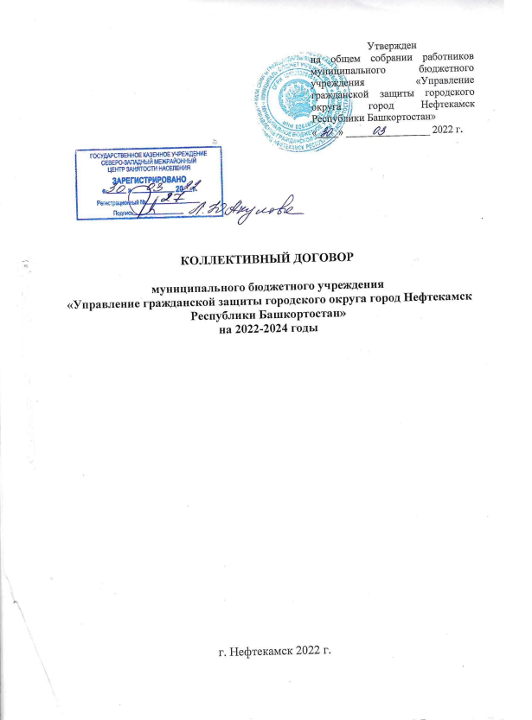
1. Общие положения

1.1. Настоящий коллективный договор является правовым актом, регулирующим социально-трудовые отношения в муниципальном бюджетном учреждении «Управление гражданской защиты городского округа город Нефтекамск Республики Башкортостан», и устанавливающим взаимные обязательства между Работниками и Работодателем в лице их представителей в соответствии со статьями 40-44 Трудового кодекса Российской Федерации (далее – ТК РФ).
1.2. Сторонами настоящего коллективного договора являются муниципальное бюджетное учреждение «Управление гражданской защиты городского округа город Нефтекамск Республики Башкортостан» (далее - Учреждение), в лице исполняющего обязанности начальника Фархутдинова Наиля Ульфатовича, именуемый далее Работодатель, и работники Учреждения, именуемые далее Работники, от имени которых выступает Совет работников, в лице его председателя.
1.3. Предметом настоящего коллективного договора являются преимущественно дополнительные по сравнению с законодательством Российской Федерации положения, взаимные обязательства Сторон по вопросам условий труда, в том числе оплаты труда, занятости, подготовки, переобучения, дополнительного профессионального образований, условий высвобождения Работников, продолжительности рабочего времени и времени отдыха, улучшения условий и охраны труда, социальных гарантий и другим вопросам, определенным Сторонами.
1.4. Действие настоящего коллективного договора распространяется на всех Работников Учреждения.
1.5. Настоящий коллективный договор заключен в соответствии с действующим законодательством Российской Федерации и Республики Башкортостан. Трудовые договоры, заключаемые между Работниками Учреждения и Работодателем, не могут содержать условий, ограничивающих права или снижающих уровень гарантий Работников, установленных трудовым законодательством Российской Федерации, Республики Башкортостан, и настоящим коллективным договором. Если такие условия включены в настоящий коллективный договор или трудовой договор, то они не подлежат применению.
1.6. Во исполнение настоящего коллективного договора в Учреждении могут приниматься локальные нормативные акты, содержащие нормы трудового права, по согласованию с Советом работников. Локальные нормативные акты не должны ухудшать положения Работников по сравнению с трудовым законодательством Российской Федерации, Республики Башкортостан и настоящим коллективным договором.
1.7. В соответствии с частью первой статьи 43 ТК РФ настоящий коллективный договор заключается сроком на три года и вступает в силу с момента его подписания сторонами.

2. Трудовые отношения

2.1. Трудовые отношения между Работником и Работодателем регулируются трудовым законодательством Российской Федерации, Республики Башкортостан и иными нормативно-правовыми актами, содержащими нормы трудового права, Договором, локальными нормативными актами, принимаемыми Работодателем в пределах своей компетенции, а также трудовыми договорами, которые подлежат заключению с каждым Работником при поступлении на работу.
2.2. Трудовые отношения при поступлении на работу в Учреждение, оформляются заключением письменного трудового договора в письменной форме, в двух экземплярах – по одному для каждой стороны.
2.3. Срочный трудовой договор заключается в случаях, когда трудовые отношения не могут быть установлены на неопределённый срок с учётом характера предстоящей работы и условий её выполнения.
2.4. Срочный трудовой договор может быть заключен для замещения временно отсутствующего Работника, для выполнения сезонных работ, когда в силу природных условий работа может производиться только в течение определенного периода (сезона) и в иных случаях, специально оговоренных в статье 59 ТК РФ.
2.5. Трудовой договор для выполнения работы, которая носит постоянный характер, заключается на неопределённый срок.
2.6. Условия трудового договора не могут ухудшать положение Работников по сравнению с действующим трудовым законодательством Российской Федерации, Республики Башкортостан, Положением об оплате труда работников и настоящим коллективным договором.
2.7. В трудовом договоре, заключаемом с Работником, могут предусматриваться условия об испытательном сроке в целях проверки соответствия Работника поручаемой работе. Отсутствие в трудовом договоре условия об испытании означает, что работник принят на работу без испытания.
2.8. Помимо лиц указных в статье 70 ТК РФ испытание при приёме на работу не устанавливается для лиц, не имеющих специальной подготовки или стажа работы, но обладающие достаточным практическим опытом.
2.9. С лицами, поступающими на должности по непосредственному обслуживанию денежных и материальных ценностей, должны быть заключены письменные договоры о полной материальной ответственности.
2.10. При направлении в служебные командировки, привлечении к сверхурочной работе, работе в ночное время, выходные дни и нерабочие праздничные дни женщин, имеющих детей в возрасте до 3-х лет, а также Работников, имеющих детей инвалидов или инвалидов с детства до 18 лет и Работников, осуществляющих уход за больными членами их семей, в соответствии с медицинским заключением, предоставляются гарантии, предусмотренные ст. 259 ТК РФ.

2.11. Прекращение трудового договора производится на основаниях и в порядке, предусмотренных действующим законодательством.
Основаниями прекращения трудового договора являются:
1) соглашение сторон;
2) истечение срока трудового договора, за исключением случаев, когда трудовые отношения фактически продолжаются и ни одна из сторон не потребовала их прекращения;
3) расторжение трудового договора по инициативе работника;
4) расторжение трудового договора по инициативе Работодателя;
5) перевод работника по его просьбе или с его согласия на работу к другому работодателю или переход на выборную работу (должность);
6) отказ работника от продолжения работы в связи со сменой собственника имущества организации, изменением подведомственности организации либо ее реорганизацией;
7) отказ работника от продолжения работы в связи с изменением определенных сторонами условий трудового договора;
8) отказ работника от перевода на другую работу, необходимого ему в соответствии с медицинским заключением, выданным в порядке, установленном федеральными законами и иными нормативными правовыми актами РФ, либо отсутствие у Работодателя соответствующей работы;
9) обстоятельства, не зависящие от воли сторон;
10) нарушение установленных Трудовым кодексом или иным федеральным законом правил заключения трудового договора, если это нарушение исключает возможность продолжения работы.
Днем прекращения трудового договора во всех случаях является последний день работы работника, за исключением случаев, когда работник фактически не работал, но за ним в соответствии с ТК РФ или иным федеральным законом сохранялось место работы (должность).

3. Гарантии при возможном высвобождении работников,
обеспечение занятости

3.1. При принятии решения о сокращении численности или штата Работников и возможном расторжении трудового договора с Работником по инициативе Работодателя, Работодатель в письменной форме сообщает об этом Работнику, в лице уполномоченного в установленном порядке представителя не позднее, чем за 2 месяца до начала проведения соответствующих мероприятий.
В случае если решение о сокращении численности или штата Работников Учреждения может привести к массовому увольнению Работников, Работодатель не позднее, чем за 3 месяца до начала проведения соответствующих мероприятий представляет Совету работников и органу службы занятости информацию о возможном массовом увольнении.
3.2. Стороны обязуются совместно разрабатывать предложения по обеспечению занятости и меры по социальной защите Работников,
высвобождаемых в результате реорганизации, ликвидации организации, при ухудшении финансово-экономического положения организации.
Также Работодатель вправе в порядке, установленном ч. 5 ст. 74 ТК РФ, вводить режим неполного рабочего дня (смены) и (или) неполной рабочей недели на срок до шести месяцев.
3.3. При проведении мероприятий по сокращению численности или штата, предлагать Работнику вакантные должности или работу, соответствующую его квалификации, а при отсутствии таковой – вакантные нижестоящие должности или нижеоплачиваемую работу, которую Работник может выполнять с учетом состояния его здоровья.

3.4. При сокращении численности или штата Работников Учреждения преимущественное право на оставление на работе, помимо категорий, предусмотренных ст. 179 ТК РФ, при равной производительности труда может предоставляться Работникам:
предпенсионного возраста (за два года до пенсии);
проработавшим в Учреждении более 10 лет;

одинокие матери, имеющие детей до 16-летнего возраста;

отцы, воспитывающие детей до 16-летнего возраста без матери.
3.5. Лицам, получившим уведомление об увольнении в связи с ликвидацией Учреждения, сокращением численности или штата Работников Учреждения, предоставляется свободное от работы время (не менее 4 часов в неделю) для поиска нового места работы с сохранением среднего заработка (источник финансирования – средства Учреждения).
3.6. Работодатель предоставляет лицам, уволенным с работы по сокращению штатов преимущественное право на возвращение в Учреждение и занятия открывшихся вакансий.
3.7. Работодатель предоставляет Работникам, высвобождаемым в связи с сокращением численности или штатов льготы и гарантии, предусмотренные действующим законодательством, настоящим коллективным договором.
3.8. Работодатель содействует Работнику, желающему повысить квалификацию, пройти переобучение и приобрести другую профессию. Работодатель создает необходимые условия для совмещения работы с обучением и предоставляет гарантии, установленные законодательством РФ.
3.9. Расторжение трудового договора по инициативе Работодателя с беременной женщиной, с женщиной, имеющей ребенка в возрасте до трех лет, с одинокой матерью, воспитывающей ребенка-инвалида в возрасте до восемнадцати лет или малолетнего ребенка - ребенка в возрасте до четырнадцати лет, с другим лицом, воспитывающим указанных детей без матери, с родителем (иным законным представителем ребенка), являющимся единственным кормильцем ребенка-инвалида в возрасте до восемнадцати лет либо единственным кормильцем ребенка в возрасте до трех лет в семье, воспитывающей трех и более малолетних детей, если другой родитель (иной законный представитель ребенка) не состоит в трудовых отношениях, не допускается, кроме случаев ликвидации Учреждения.

4. Рабочее время и время отдыха

4.1. Режим рабочего времени и времени отдыха в Учреждении определяется правилами внутреннего трудового распорядка, утвержденными Работодателем (приложение № 1), графиками дежурств, графиками отпусков.

4.2. В Учреждении установлена пятидневная 40-часовая рабочая неделя с двумя выходными днями – суббота и воскресенье. Рабочий день начинается с 09.00 и заканчивается в 18.00.

Для начальника ЕДДС рабочий день начинается с 08.00 и заканчивается в 17.00.
Для оперативных дежурных, у которых длительность рабочего времени превышает допустимую продолжительность ежедневной работы, применяется посменный режим работы продолжительностью 24 часа (с 8-00 утра до 8-00 утра следующего дня), согласно графика дежурства, утверждаемого начальником Учреждения.
Графики дежурств доводятся до сведения Работников за один месяц до их введения в действие. Работа в течении двух смен подряд запрещается.
Распорядок дня для сезонных Работников устанавливается в соответствии с трудовым договором.
Сокращенная продолжительность рабочего времени устанавливается в соответствии со ст. 92 ТК РФ.
Право на работу по неполному рабочему времени распространяется на лиц, указанных в статье 93 ТК РФ.
4.3. В случае необходимости Работники могут привлекаться к работе в выходные и нерабочие праздничные дни на основании приказа начальника Учреждения.
Работа в выходные и нерабочие праздничные дни может осуществляться только с согласия Работника, с оплатой или предоставлением дополнительных дней отдыха согласно ТК РФ, с учетом производственных и финансовых возможностей Учреждения.
4.4. Перерыв для отдыха и питания в Учреждении устанавливается с 13.00 до 14.00.
Для начальника ЕДДС перерыв для отдыха и питания устанавливается с 12.00 до 13.00.
На работах, где по её условиям предоставление перерыва для отдыха и питания невозможно, Работнику предоставляется возможность отдыха и приёма пищи на рабочем месте в течение рабочего дня, в зависимости от обстановки.
4.5. Очередность предоставления ежегодных оплачиваемых отпусков на следующий год определяется ежегодно в соответствии с графиком отпусков, утверждается Работодателем не позднее чем за две недели до наступления календарного года и доводится до сведения всех Работников.
4.6. Работодатель обязуется известить Работника под роспись о времени начала отпуска не позднее, чем за две недели до его начала, а выплатить отпускные – в установленные для выплаты заработной платы дни, но не позднее чем за три дня до его начала.
4.7. Продолжительность ежегодных оплачиваемых отпусков для Работников устанавливается 28 календарных дней.
По соглашению между Работодателем и Работником ежегодный отпуск может быть разделен на части. При этом продолжительность хотя бы одной из частей отпуска должна быть не менее 14 календарных дней.
4.8. Работодатель может, с учетом производственных и финансовых возможностей, предоставлять Работнику дополнительные оплачиваемые отпуска большей продолжительностью, чем предусмотрено законодательством. Так, если Работник в течение календарного года ни разу не брал листок нетрудоспособности, ему может предоставляться дополнительно к основному отпуску до 3 календарных дней.
Ежегодный дополнительный оплачиваемый отпуск предоставляется Работнику с ненормированным рабочим днем, продолжительность которого не может быть менее трех календарных дней.
4.9. При уходе в очередной отпуск Работникам одновременно с оплатой отпуска оказывается материальная помощь в размере двух должностных окладов. При увольнении Работнику одновременно с денежной компенсацией за неиспользуемый отпуск выплачивается материальная помощь пропорционально отработанному времени на основании соответствующего письменного заявления Работника.
4.10. Работникам Учреждения предоставляются, сверх предусмотренной законодательством Российской Федерации продолжительности, следующие отпуска:
женщинам по их заявлению и в соответствии с медицинским заключением предоставляются отпуска по беременности и родам с выплатой пособия по государственному социальному страхованию в установленном законом размере. Отпуск по беременности и родам исчисляется суммарно и предоставляется женщине полностью независимо от числа дней, фактически использованных ею до родов;
по заявлению предоставляется отпуск по уходу за ребенком до достижения им возраста трех лет (статья 256 ТК РФ);
по письменному заявлению предоставляются четыре дополнительных выходных дня в месяц лицам, осуществляющим уход за детьми-инвалидами (ст. 262 ТК РФ);
дополнительные отпуска без сохранения заработной платы в удобное для них время продолжительностью до 14 календарных дней (ст. 263 ТК РФ) Работникам, имеющих двух или более детей в возрасте до 14 лет, Работникам, имеющим ребенка-инвалида в возрасте до 18 лет, одинокой матери, воспитывающей ребенка в возрасте до 14 лет, отцу, воспитывающему ребенка в возрасте до 14 лет без матери;
Работникам, усыновившим ребенка, предоставляется отпуск на период со дня усыновления и до истечения 70 календарных дней со дня рождения усыновленного ребенка, а при одновременном усыновлении двух и более детей – 110 календарных дней со дня их рождения (ст. 257 ТК РФ).
4.11. Работник имеет право на получение краткосрочного отпуска с сохранением среднего заработка в связи с:
регистрацией брака самого работника – 2 дня;
регистрацией брака детей – 2 дня;
рождением ребёнка – 2 дня;
переездом на новое место жительства (в другой населенный пункт) – 2 дня;
прохождением медицинского осмотра – 1 день;
смертью близких родственников – 3 дня;
в других случаях по договорённости между Работником и Работодателем.
4.12. По семейным обстоятельствам и другим уважительным причинам Работнику по его письменному заявлению может быть предоставлен отпуск без сохранения заработной платы, продолжительность которого определяется по соглашению между Работником и Работодателем, но не более одного года.
4.13. В иных случаях, предусмотренных статьей 128 ТК РФ, Работодатель обязан на основании письменного заявления Работника предоставить отпуск без сохранения заработной платы:
родителям и женам (мужьям) военнослужащих, сотрудников органов внутренних дел, федеральной противопожарной службы, органов по контролю за оборотом наркотических средств и психотропных веществ, таможенных органов, сотрудников учреждений и органов уголовно-исполнительной системы погибших или умерших вследствие ранения, контузии или увечья, полученных при исполнении обязанностей военной службы (службы), либо вследствие заболевания, связанного с прохождением военной службы (службы), – до 14 календарных дней в году;
работающим пенсионерам по старости (по возрасту) – до 14 календарных дней в году;
работающим инвалидам – до 60 календарных дней в году;
работникам в случаях рождения ребенка, регистрации брака, смерти близких родственников – до пяти календарных дней.

5. Оплата труда

5.1. Размеры должностных окладов Работников Учреждения, компенсации и надбавки к должностным окладам, система материального поощрения, устанавливаются в соответствии с действующим Положением об оплате труда работников муниципального бюджетного учреждения «Управление гражданской защиты городского округа город Нефтекамск Республики Башкортостан», Положением о материальном стимулировании работников муниципального бюджетного учреждения «Управление гражданской защиты городского округа город Нефтекамск Республики Башкортостан» и иными нормативными правовыми актами Российской Федерации и Республики Башкортостан.
5.2. Работодатель обеспечивает целевое использование бюджетных средств, направляемых на оплату труда Работников Учреждения.
5.3. Заработная плата выплачивается в денежной форме в валюте РФ (в рублях).
5.4. Доплату Работникам за совмещение должностей, расширение зоны обслуживания, исполнение обязанностей временно отсутствующего Работника без освобождения от работы, осуществляется в соответствии с действующим Положением об оплате труда.
5.5. Премирование производится с учетом личного вклада каждого Работника, добросовестного исполнения трудовых обязанностей в соответствии с действующим Положением о материальном стимулировании работников.
5.6. Работа в выходные или нерабочие праздничные дни оплачивается в двойном размере.
По желанию Работника, работающего в выходной или нерабочий праздничный день, ему может быть предоставлен другой день отдыха. В этом случае работа в выходной или нерабочий праздничный день оплачивается в одинарном размере, а день отдыха оплате не подлежит.
5.7. За работу в ночное время (с 22 часов до 6 часов) доплата производится из расчета 20 % часовой тарифной ставки за каждый час работы в ночное время.
5.8. Доплата за сверхурочную работу оплачивается за первые два часа работы в полуторном размере часовой тарифной ставки, а за последующие часы в двойном размере часовой тарифной ставки.
5.9. Расчет среднего заработка Работника независимо от режима его работы производится исходя из фактически начисленной ему заработной платы и фактически отработанного им времени за 12 календарных месяцев (с 1-го до 1-го числа), предшествующих периоду, с которым связана соответствующая выплата.
5.10. Месячная зарплата Работника, отработавшего за этот период норму рабочего времени и выполнившего нормы труда (трудовые обязанности), не может быть ниже действующего минимального размера оплаты труда.
5.11. Районный коэффициент начисляется на полный заработок без ограничений, за исключением выплат, носящих разовый характер.
5.12. Заработная плата выплачивается 2 раза в месяц: 16 числа – аванс и 1 числа – окончательный расчет за месяц работы, с использованием банковских платёжных систем.
Плановый размер зарплаты за первую половину месяца устанавливается из расчета 30 % от заработной платы за фактически отработанное время.
Выплата заработной платы производится путем перечисления денежных средств на лицевые счета Работников в банке.
В случае нарушения Работодателем установленного срока выплаты зарплаты, Работодатель обязан выплатить зарплату с уплатой процентов в размере, установленном действующим законодательством.
5.13. При выплате заработной платы в письменной форме извещать каждого Работника о составных частях заработной платы, причитающейся ему за соответствующий период, о размерах иных сумм, начисленных Работнику, размерах и основаниях произведенных удержаний, а также об общей денежной сумме, подлежащей выплате.
5.14. Условия оплаты труда, определенные трудовым договором, не могут быть ухудшены по сравнению с теми, которые установлены коллективным договором.
5.15. Повышение уровня заработной платы производится на основании нормативных актов администрации городского округа город Нефтекамск РБ.
5.16. Выплата материальной помощи к ежегодному основному отпуску производится работнику в размере двух должностных окладов.
Материальная помощь к отпуску не выплачивается сезонным работникам.
Работникам, принятым или уволенным в течение календарного года (не отработавшим полного календарного года), выплата материальной помощи к отпуску производится пропорционально числу отработанных месяцев в данном календарном году. Размер материальной помощи определяется исходя из сумм (окладов), предусмотренных на день выплаты.
В случаях болезни и необходимости длительного лечения, стихийного бедствия и по другим уважительным причинам материальная помощь может выплачиваться работнику при наличии экономии фонда оплаты труда - до двух должностных окладов.
Единовременная материальная помощь работникам выплачивается:
в связи с вступлением в брак в размере 4 000 рублей;
в связи с рождением детей в размере 5 000 рублей;
в связи со смертью работника или близких родственников (отец, мать, сестры, братья, супруг (а), дети) в размере 15 000 рублей.
С учетом производственных и финансовых возможностей материальная помощь может оказываться в размере до двух должностных окладов:
в связи с юбилейными датами (50, 55, 60, 65-летием со дня рождения);
при увольнении по достижению пенсионного возраста – с учетом вклада работника и стажа его работы.
Оказание материальной помощи осуществляется на основании соответствующего письменного заявления работника при наличии подтверждающих документов.
5.17. Стороны договорились, что в случае направления в служебную командировку, Работнику возмещаются расходы по проезду, найму жилого помещения, суточные в размерах не ниже установленных нормативными правовыми актами Российской Федерации.
Если средний заработок, сохраняемый на время командировки, окажется меньше суммы, рассчитанной исходя из оклада, Работнику возмещается разница между сохраняемым за период командировки средним заработком и получаемой Работником заработной платой.
5.18. Работникам, направленным на обучение Работодателем или поступившим самостоятельно в образовательные учреждения, имеющие государственную аккредитацию, Работодатель предоставляет дополнительные отпуска с сохранением среднего заработка в случаях и размерах, предусмотренных ст. ст. 173 – 177 ТК РФ.
5.19. Лицам, находящимся в отпуске по уходу за ребёнком по достижению им возраста полутора лет, назначение и выплата пособия осуществляется территориальным органом Фонда социального страхования Российской Федерации (далее – ФСС РФ) на основании сведений и документов, представляемых Работодателем, сведений, имеющихся в распоряжении территориального органа ФСС РФ, а также сведений и документов, запрашиваемых территориальным органом ФСС РФ у государственных органов, органов государственных внебюджетных фондов, органов местного самоуправления либо подведомственных государственным органам или органам местного самоуправления организаций.
5.20. При расторжении трудового договора в связи с ликвидацией, либо сокращением численности или штата Работников Учреждения, увольняемому Работнику выплачивается выходное пособие в размерах, предусмотренных ТК РФ.

6. Охрана труда

6.1. Работодатель обязуется:
6.1.1. Обеспечить Работникам здоровые и безопасные условия труда в соответствии с действующим законодательством и нормативными правовыми актами по охране труда и экологической безопасности.
6.1.2. Обеспечить создание и функционирование системы управления охраной труда в соответствии с нормативными требованиями охраны труда;
6.1.3. Обеспечить соответствие каждого рабочего места государственным нормативным требованиям охраны труда;
6.1.4. Обеспечить систематическое выявление опасностей и профессиональных рисков, их регулярный анализ и оценку;
6.1.5. Обеспечить реализацию мероприятий по улучшению условий и охраны труда;
6.1.6. Обеспечить режим труда и отдыха работников в соответствии с трудовым законодательством и иными нормативными правовыми актами, содержащими нормы трудового права;
6.1.7. Обеспечить выдачу средств индивидуальной защиты и смывающих средств, прошедших подтверждение соответствия в установленном действующим законодательством о техническом регулировании порядке, в соответствии с требованиями охраны труда и установленными нормами Работникам для использования их в рабочее время, для исполнения своих трудовых обязанностей (перечень профессий и должностей Работников, получающих бесплатно специальную одежду, указан в приложении № 3 к настоящему коллективному договору);
6.1.8. Обеспечить оснащение средствами коллективной защиты;
6.1.9. Обеспечить обучение по охране труда, проведение инструктажей по охране труда и проверку знания требований охраны труда;
6.1.10. Обеспечить организацию контроля за состоянием условий труда на рабочих местах, соблюдением работниками требований охраны труда, а также за правильностью применения ими средств индивидуальной и коллективной защиты;
6.1.11. Обеспечить проведение специальной оценки условий труда в соответствии с законодательством о специальной оценке условий труда;
6.1.12. Информировать работников об условиях и охране труда на их рабочих местах, о существующих профессиональных рисках и их уровнях, а также о мерах по защите от воздействия вредных и (или) опасных производственных факторов, имеющихся на рабочих местах, о предоставляемых им гарантиях, полагающихся им компенсациях и средствах индивидуальной защиты, об использовании приборов, устройств, оборудования и (или) комплексов (систем) приборов, устройств, оборудования, обеспечивающих дистанционную видео-, аудио- или иную фиксацию процессов производства работ, в целях контроля за безопасностью производства работ;
6.1.13. Совместно с представителями Работников периодически организовывать проведение экологических субботников.
6.1.14. Обеспечить отделы медицинскими аптечками с необходимым минимумом медикаментов и препаратов.
6.1.15. Обеспечить содержание комнаты приема пищи и бытовых помещений в соответствии с действующими санитарными нормами.
6.1.16. Проводить разъяснительную работу по вопросам поддержания здоровья на рабочем месте и профилактике ВИЧ/СПИДа.
6.1.17. Совместно с представителями Работников периодически организовывать проведение мероприятий, направленных на улучшение физического состояния и здоровья Работников.
6.1.18. Создать условия для работы уполномоченных лиц по охране труда, обеспечив их правилами, инструкциями, другими нормативными и справочными материалами, а также освобождать их от работы с сохранением средней заработной платы на время обучения и выполнения ими общественных обязанностей.
6.2. Работник обязан:
6.2.1. Соблюдать требования охраны труда;
6.2.2. Правильно использовать оборудование, инструменты;
6.2.3. Следить за исправностью используемых оборудования и инструментов в пределах выполнения своей трудовой функции;
6.2.4. Использовать и правильно применять средства индивидуальной и коллективной защиты;
6.2.5. Проходить в установленном порядке обучение по охране труда, в том числе обучение безопасным методам и приемам выполнения работ, обучение по оказанию первой помощи пострадавшим на производстве, обучение по использованию (применению) средств индивидуальной защиты, инструктаж по охране труда, стажировку на рабочем месте (для определенных категорий работников) и проверку знания требований охраны труда;
6.2.6. Незамедлительно поставить в известность своего непосредственного руководителя о выявленных неисправностях используемых оборудования и инструментов, нарушениях применяемой технологии, несоответствии используемых сырья и материалов, приостановить работу до их устранения;
6.2.7. Немедленно извещать своего непосредственного или вышестоящего руководителя о любой известной ему ситуации, угрожающей жизни и здоровью людей, о нарушении работниками требований охраны труда, о каждом известном ему несчастном случае, происшедшем на производстве, или об ухудшении состояния своего здоровья, в том числе о проявлении признаков профессионального заболевания, острого отравления;
6.2.8. Проходить обязательные предварительные (при поступлении на работу) и периодические (в течение трудовой деятельности, согласно приложения № 2 к настоящему коллективному договору) медицинские осмотры, другие обязательные медицинские осмотры и обязательные психиатрические освидетельствования, а также внеочередные медицинские осмотры по направлению Работодателя, и (или) в соответствии с нормативными правовыми актами, и (или) медицинскими рекомендациями.

7. Защита трудовых прав Работников

7.1. Работодатель включает представителей Совета работников по уполномочию Работников в коллегиальные органы управления.
7.2. Совет работников имеет право на осуществление контроля над соблюдением Работодателем и их представителями трудового законодательства и иных нормативных правовых актов, содержащих нормы трудового права, соглашений настоящего коллективного договора. Работодатель обязан в недельный срок с момента получения требования об устранении выявленных нарушений сообщить Совету работников о результатах рассмотрения данного требования и принятых мерах (ст. 370 ТК РФ).
7.3. Работодатель создает условия для участия представителей Совета работников в урегулировании разногласий между Работодателем и Работником.
7.4. В целях самозащиты трудовых прав Работник может отказаться от выполнения работы, не предусмотренной трудовым договором, а также отказаться от выполнения работы, которая непосредственно угрожает его жизни и здоровью. На время отказа от указанной работы, за Работником сохраняются все права, предусмотренные Трудовым кодексом, соглашениями, настоящим коллективным договором (ст. ст. 379 и 380 ТК РФ).
7.5. Работодатель обязан рассмотреть заявление Совета работников о нарушении руководителем организации, его заместителями трудового законодательства и иных актов, содержащих нормы трудового права, условий коллективного договора, соглашения и сообщить о результатах его рассмотрения Совету работников.
7.6. Работодатель и Совет работников образуют комиссию по трудовым спорам и организуют ее работу.
8. Социальные льготы и гарантии

8.1. Работодатель обязуется:
8.1.1. Вести контроль над целевым использованием средств социального страхования.
8.1.2. Обеспечить качественную и своевременную подготовку сведений о стаже и заработке Работников для государственного пенсионного обеспечения, включая льготную пенсию, а также полное и своевременное перечисление страховых взносов на обязательное пенсионное страхование.
8.1.3. Информировать Работников Учреждения, о сведениях, представленных в органы Пенсионного фонда. Оказывать содействие в сборе и представлении Работником документов для назначения пенсии.
8.1.4. При наличии финансовых возможностей оказывать материальную помощь Работнику на приобретение лекарственных препаратов, с учетом длительности и тяжести заболевания, а также мнения представителей Работников.
8.1.5. Для Работников, не пользующихся столовой, выделять комнату (место) для приема пищи, оснащенную бытовым оборудованием, приборами.
8.1.6. Содействовать обеспечению Работников, имеющих детей дошкольного возраста, местами в детских дошкольных учреждениях.
8.1.7. Предоставлять гарантии и компенсации, молодым Работникам для обучения в образовательных и научных учреждениях в соответствии с действующим законодательством Российской Федерации.

9. Возмещение вреда, причинённого здоровью Работника

9.1. Учреждение несёт ответственность за вред, причинённый здоровью Работников увечьем, профессиональным заболеванием, либо иным повреждением здоровья, связанным с исполнением ими трудовых обязанностей.
9.2. Работодатель обязуется с согласия потерпевшего оплатить его обучение новой профессии, если он вследствие трудового увечья не может выполнять прежнюю работу. За время обучения, потерпевшему выплачивается среднемесячный заработок по прежней работе независимо от получаемой пенсии по инвалидности от трудового увечья.

10. Внутриобъектовый режим

10.1. При поступлении на работу всем Работникам Учреждения выдается удостоверение установленного образца.
10.2. Работник, прибывший на работу в состоянии алкогольного, наркотического или иного токсического опьянения не допускается к работе в данный рабочий день.
10.3. При убытии из служебных помещений работники обязаны выключить потребители электроэнергии от сети, убрать в сейфы служебные документы.
10.4. По окончании рабочего дня все служебные кабинеты закрываются на замок.

11. Заключительные положения

11.1. Настоящий коллективный договор заключён сроком на 3 года. Он вступает в силу со дня подписания и действует в течение всего срока. По истечении этого срока коллективный договор действует до тех пор, пока стороны не заключат новый, не изменят или не дополнят настоящий.
11.2. При реорганизации или переименовании Учреждения привести положения настоящего коллективного договора в соответствие с вновь принятыми законодательными, иными нормативными актами, соглашениями, а также в других случаях, связанных с существенными изменениями условий труда Работников. В коллективный договор вносятся соответствующие изменения и дополнения.
11.3. Изменения и дополнения коллективного договора в течение срока его действия производятся только по взаимному согласию Сторон в порядке, установленном для его заключения.
11.4. Для урегулирования разногласий в ходе коллективных переговоров и исполнения коллективного договора, стороны используют примирительные процедуры. В течение 3 дней после составления протокола разногласий стороны проводят консультации, формируют из своего состава примирительную комиссию.
11.5. Стороны договорились, что текст коллективного договора должен быть доведён Работодателем до сведения Работников в течение 3 дней после его подписания.
11.6. Контроль исполнения коллективного договора осуществляют обе стороны, подписавшие его.
Стороны ежегодно отчитываются о выполнении коллективного договора на общем собрании трудового коллектива.
11.7. За неисполнение обязательств настоящего коллективного договора и нарушение его условий, Стороны несут ответственность в соответствии с законодательством Российской Федерации.
11.8. Настоящий коллективный договор направляется Работодателем, на уведомительную регистрацию в соответствующий орган по труду в течение семи дней со дня его подписания. Вступление настоящего коллективного договора в силу не зависит от факта его уведомительной регистрации.
11.9. Если условия хозяйственной деятельности Учреждения ухудшаются, по взаимному согласию сторон настоящего коллективного договора, действие ряда его положений может быть приостановлено до улучшения финансового положения Учреждения, о чём составляется соответствующий документ.

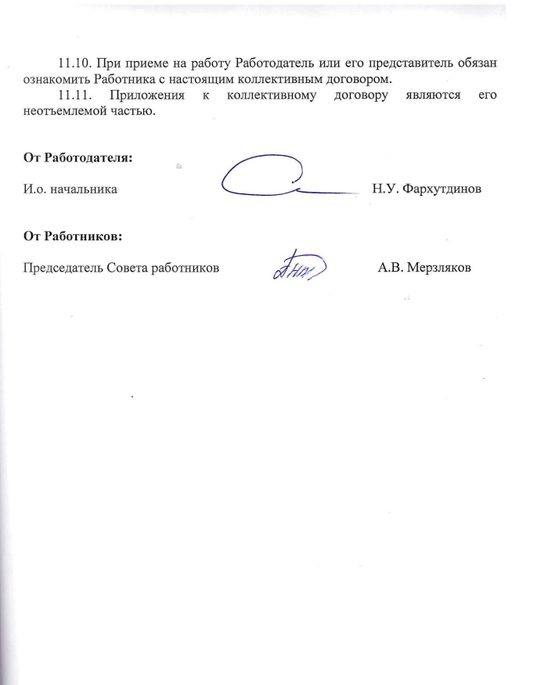
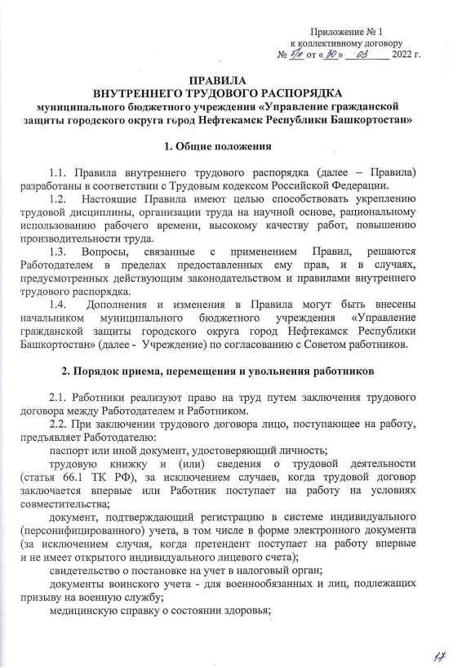

документ об образовании, о квалификации или наличии специальных знаний - при поступлении на работу, требующую специальных знаний или специальной подготовки;
справку о наличии (отсутствии) судимости и (или) факта уголовного преследования либо о прекращении уголовного преследования по реабилитирующим основаниям - при поступлении на работу, связанную с деятельностью, к осуществлению которой не допускаются лица, имеющие или имевшие судимость, подвергающиеся или подвергавшиеся уголовному преследованию.
В отдельных случаях с учетом специфики работы при заключении трудового договора может предусматриваться необходимость предъявления дополнительных документов.
В случае если лицу, поступающему на работу впервые, не был открыт индивидуальный лицевой счет, работодатель представляет в соответствующий территориальный орган Пенсионного фонда РФ сведения, необходимые для регистрации указанного лица в системе индивидуального (персонифицированного) учета.
Работникам, впервые заключающим трудовой договор после 31 декабря 2020 года, трудовая книжка не оформляется, формирование сведений о трудовой деятельности осуществляется в соответствии со статьей 66.1 ТК РФ.
В случае отсутствия у лица, поступающего на работу, трудовой книжки в связи с ее утратой, повреждением или по иной причине работодатель обязан по письменному заявлению этого лица (с указанием причины отсутствия трудовой книжки) оформить новую трудовую книжку (за исключением случаев, когда в соответствии с Трудовым кодексом РФ, иным федеральным законом трудовая книжка на работника не ведется).
В случаях, установленных ТК РФ, при заключении трудового договора Работник, поступающий на работу, предъявляет Работодателю сведения о трудовой деятельности вместе с трудовой книжкой или взамен ее. Сведения о трудовой деятельности могут использоваться также для исчисления трудового стажа Работника, внесения записей в его трудовую книжку (в случаях, если в соответствии с ТК РФ, иным федеральным законом на Работника ведется трудовая книжка) и осуществления других целей в соответствии с законами и иными нормативными правовыми актами Российской Федерации.
2.3. Прием на работу оформляется трудовым договором. Работодатель вправе издать на основании заключенного трудового договора приказ (распоряжение) о приеме на работу. Содержание приказа (распоряжения) работодателя должно соответствовать условиям заключенного трудового договора.
2.4. При поступлении Работника на работу или при переводе его в установленном порядке на другую работу руководство обязано:
ознакомить Работника с порученной работой, условиями и оплатой труда, должностными обязанностями под роспись, разъяснить его права и обязанности;
ознакомить его с правилами внутреннего распорядка и коллективным договором, действующим в Учреждении.
проинструктировать по технике безопасности, производственной санитарии, гигиене труда, противопожарной охране и другим правилам по охране труда.
2.5. На всех Работников, проработавших свыше 5 дней, заводятся трудовые книжки в порядке, установленном действующим законодательством.
Работодатель формирует в электронном виде основную информацию о трудовой деятельности и трудовом стаже каждого работника (далее - сведения о трудовой деятельности) и представляет ее в порядке, установленном законодательством Российской Федерации об индивидуальном (персонифицированном) учете в системе обязательного пенсионного страхования, для хранения в информационных ресурсах Пенсионного фонда Российской Федерации.
В сведения о трудовой деятельности включаются информация: о работнике, о месте его работы, о его трудовой функции, переводах работника на другую постоянную работу, об увольнении работника с указанием основания и причины прекращения трудового договора, другая информация предусмотренная Трудовым кодексом Российской Федерации, иным федеральным законом.
Работодатель обязан предоставить работнику (за исключением случаев, если на работника ведется трудовая книжка) сведения о трудовой деятельности за период работы у данного работодателя способом, указанным в заявлении работника (на бумажном носителе, заверенные надлежащим образом, или в форме электронного документа, подписанного усиленной квалифицированной электронной подписью (при ее наличии у работодателя), поданном в письменной форме или направленном в порядке, установленном работодателем, по адресу электронной почты работодателя neftekamskugz@mail.ru:
в период работы – не позднее трех рабочих дней со дня подачи этого заявления;
при увольнении – в день прекращения трудового договора.
В случае выявления работником неверной или неполной информации в сведениях о трудовой деятельности, представленных работодателем для хранения в информационных ресурсах Пенсионного фонда Российской Федерации, работодатель по письменному заявлению работника обязан исправить или дополнить сведения о трудовой деятельности и представить их в порядке, установленном законодательством Российской Федерации об индивидуальном (персонифицированном) учете в системе обязательного пенсионного страхования, для хранения в информационных ресурсах Пенсионного фонда Российской Федерации.
2.6. Перевод на другую постоянную работу (изменение трудовой функции Работника, поручение работы по другой специальности, профессии, квалификации, должности) возможен только с согласия Работника.
2.7. Не требует согласия Работника на перемещение его на другое рабочее место, в другое структурное подразделение в той же местности, поручение работы на другом механизме или агрегате в пределах специальности, профессии, квалификации или должности, обусловленной трудовым договором.
2.8. Работодатель не вправе перемещать Работника на работу, противопоказанную ему по состоянию здоровья.
2.9. Прекращение трудового договора может иметь место только по основаниям, предусмотренным трудовым законодательством.
Работники имеют право расторгнуть трудовой договор, заключенный на неопределенный срок, предупредив об этом Работодателя письменно за две недели. Течение указанного срока начинается на следующий день после получения Работодателем заявления Работника об увольнении.
По договоренности между Работником и Работодателем трудовой договор, может быть, расторгнут и до истечения срока предупреждения об увольнении.
Срочный трудовой договор подлежит расторжению досрочно по требованию Работника в случае его болезни или инвалидности, препятствующей выполнению работы по договору, нарушения Работодателя законодательства о труде, коллективного или трудового договора и по другим уважительным причинам.
Договор, заключенный на время исполнения обязанностей отсутствующего Работника, расторгается с выходом этого Работника на работу.
Прекращение трудового договора оформляется приказом начальника Учреждения.
2.10. В день прекращения трудового договора Работодатель обязан выдать Работнику его трудовую книжку или предоставить сведения о трудовой деятельности (статья 66.1 ТК РФ) у данного Работодателя и произвести с ним окончательный расчет. Запись в трудовую книжку и внесение информации о трудовой деятельности (статья 66.1 ТК РФ) об основании и причине прекращения трудового договора должны производиться в точном соответствии с формулировками действующего законодательства и со ссылкой на соответствующую статью, пункт статьи ТК РФ. Днем увольнения Работника считается последний день работы.
По письменному заявлению работника работодатель также обязан выдать ему заверенные надлежащим образом копии документов, связанных с работой.
В случае, если в день прекращения трудового договора выдать Работнику трудовую книжку или предоставить сведения о трудовой деятельности у Работодателя невозможно в связи с отсутствием Работника либо его отказом от их получения, Работодатель обязан направить Работнику уведомление о необходимости явиться за трудовой книжкой либо дать согласие на отправление ее по почте или направить Работнику по почте заказным письмом с уведомлением сведения о трудовой деятельности за период работы у данного Работодателя на бумажном носителе, заверенные надлежащим образом. Со дня направления указанных уведомления или письма Работодатель освобождается от ответственности за задержку выдачи трудовой книжки или предоставления сведений о трудовой деятельности у данного Работодателя.
По письменному обращению Работника, не получившего трудовой книжки после увольнения, Работодатель обязан выдать ее не позднее трех рабочих дней со дня обращения работника, а в случае, если в соответствии с ТК РФ, иным федеральным законом на Работника не ведется трудовая книжка, по обращению Работника (в письменной форме или направленному в порядке, установленном Работодателем, по адресу электронной почты Работодателя), не получившего сведений о трудовой деятельности у данного Работодателя после увольнения, Работодатель обязан выдать их не позднее трех рабочих дней со дня обращения Работника способом, указанным в его обращении (на бумажном носителе, заверенные надлежащим образом, или в форме электронного документа, подписанного усиленной квалифицированной электронной подписью (при ее наличии у Работодателя)

3. Права и основные обязанности Работника

3.1. Работник имеет право на:
заключение, изменение и расторжение трудового договора в порядке и на условиях, установленных законодательством Российской Федерации;
предоставление ему работы, обусловленной трудовым договором;
рабочее место, соответствующее государственным нормативным требованиям охраны труда и условиям, предусмотренным коллективным договором;
своевременную и в полном объеме выплату заработной платы в соответствии со своей квалификацией, сложностью труда, количеством и качеством выполненной работы;
отдых, обеспечиваемый установлением нормальной продолжительности рабочего времени, сокращенного рабочего времени для отдельных профессий и категорий Работников, предоставлением еженедельных выходных дней, нерабочих праздничных дней, оплачиваемых ежегодных отпусков;
полную достоверную информацию об условиях труда и требованиях охраны труда на рабочем месте;
профессиональную подготовку, переподготовку и повышение своей квалификации в порядке, установленном законодательством;
объединение для защиты своих трудовых прав, свобод и законных интересов;
ведение коллективных переговоров и заключение коллективных договоров через своих представителей, а также на информацию о выполнении коллективного договора;
защиту своих трудовых прав, свобод и законных интересов всеми не запрещенными законом способами;
возмещение вреда, причиненного ему в связи с исполнением трудовых обязанностей, и компенсацию морального вреда в порядке, установленном законодательством;
обязательное социальное страхование в случаях, предусмотренных законодательством.
3.2. Работник обязан:
добросовестно исполнять свои трудовые обязанности, возложенные на него трудовым договором;
соблюдать правила внутреннего трудового распорядка;
соблюдать трудовую дисциплину;
выполнять установленные нормы труда;
бережно относиться к имуществу Учреждения (в том числе к имуществу третьих лиц, находящемуся у Работодателя, если Работодатель несет ответственность за сохранность этого имущества);
незамедлительно сообщить Работодателю либо непосредственному руководителю о возникновении ситуации, представляющей угрозу жизни и здоровью людей, сохранности имущества Работодателя (в том числе имущества третьих лиц, находящегося у Работодателя, если Работодатель несет ответственность за сохранность этого имущества);
в своей деятельности руководствоваться Уставом Учреждения и осуществлять полномочия в соответствии с должностными обязанностями;
исполнять приказы, распоряжения и указания, вышестоящих в порядке подчиненности руководителей, изданные в пределах должностных полномочий, за исключением незаконных;
соблюдать требования по охране труда и обеспечению безопасности труда, технике безопасности, гигиене труда и противопожарной безопасности, предусмотренные соответствующими правилами и инструкциями.

4. Права и основные обязанности Работодателя

4.1. Работодатель имеет право:

заключать, изменять и расторгать трудовые договоры с Работниками в порядке и на условиях, установленных законодательством;

вести коллективные переговоры и заключать коллективные договоры;

поощрять Работников за добросовестный эффективный труд;
требовать от Работников исполнения ими трудовых обязанностей и бережного отношения к имуществу Работодателя (в том числе к имуществу третьих лиц, находящемуся у Работодателя, если Работодатель несет ответственность за сохранность этого имущества) и других Работников, соблюдения правил внутреннего трудового распорядка для Работников;

привлекать Работников к дисциплинарной и материальной ответственности в порядке, установленном законодательством;

принимать локальные нормативные акты;
реализовывать права, предоставленные ему законодательством о специальной оценке условий труда;
проводить самостоятельно оценку соблюдения требований трудового законодательства и иных нормативных правовых актов, содержащих нормы трудового права (самообследование).
4.2. Работодатель обязан:
неуклонно соблюдать Конституцию Российской Федерации, Республики Башкортостан, Трудовой кодекс РФ, законодательство о труде и охране труда, локальные нормативные акты, условия коллективного договора и трудовых договоров
предоставлять Работникам работу, обусловленную трудовым договором;
при заключении трудового договора знакомить Работника с коллективным договором, локальными нормативными актами Учреждения и действующим порядком рассмотрения трудовых споров;
обеспечивать безопасность и условия труда, соответствующие государственным нормативным требованиям охраны труда;
обеспечивать Работников принадлежностями и оргтехникой, необходимыми для исполнения ими трудовых обязанностей, создавая здоровые и безопасные условия труда, соответствующие правилам по охране труда (технике безопасности, санитарным нормам, противопожарным правилам);
постоянно совершенствовать организацию оплаты труда и материального стимулирования, своевременно производить оплату труда Работников в сроки, установленные Коллективным договором;
вести коллективные переговоры, а также заключать Коллективный договор в порядке, установленном действующим законодательством;
внимательно относиться к нуждам и запросам Работников Учреждения;
осуществлять обязательное социальное страхование Работников в порядке, установленном законодательством;
формировать в электронном виде основную информацию о трудовой деятельности и трудовом стаже каждого Работника и представлять ее в порядке, установленном законодательством Российской Федерации об индивидуальном (персонифицированном) учете в системе обязательного пенсионного страхования, для хранения в информационных ресурсах Пенсионного фонда Российской Федерации;
исполнять иные обязанности, предусмотренные трудовым законодательством.
По письменному заявлению Работника Работодатель обязан не позднее трех рабочих дней со дня подачи этого заявления выдать Работнику трудовую книжку (за исключением случаев, если в соответствии с ТК РФ, иным федеральным законом трудовая книжка на Работника не ведется) в целях его обязательного социального страхования (обеспечения), копии документов, связанных с работой (копии приказа о приеме на работу, приказов о переводах на другую работу, приказа об увольнении с работы; выписки из трудовой книжки (за исключением случаев, если в соответствии с ТК РФ, иным федеральным законом трудовая книжка на Работника не ведется); справки о заработной плате, о начисленных и фактически уплаченных страховых взносах на обязательное пенсионное страхование, о периоде работы у данного работодателя и другое). Копии документов, связанных с работой, должны быть заверены надлежащим образом и предоставляться Работнику безвозмездно.
Сведения о трудовой деятельности у данного Работодателя предоставляются Работнику в порядке, установленном статьями 66.1 и 84.1 ТК РФ.

5. Рабочее время и время отдыха

5.1. В соответствии с ТК РФ для Работников Учреждения устанавливается пятидневная рабочая неделя продолжительность 40 часов с двумя выходными днями (суббота и воскресенье), за исключением Работников, для которых действующим законодательством установлена сокращенная продолжительность рабочего времени.
Рабочий день начинается с 9.00 и заканчивается в 18.00 обеденный перерыв с 13.00 до 14.00. Время дополнительного перерыва для Работников устанавливается: с 11.00 до 11.10 и с 16.00 до 16.10 без покидания Учреждения.

Для начальника ЕДДС рабочий день начинается с 08.00 и заканчивается в 17.00, обеденный перерыв – с 12.00. до 13.00.
В продолжительность рабочего времени не включается время, необходимое на обеденный перерыв.
Для сменных Работников – рабочая неделя с предоставлением выходных дней по скользящему графику.
График дежурства доводится до сведения Работников не позднее чем за один месяц до введения его в действие. Изменение графика дежурства в течение месяца допускается лишь в исключительных случаях, вызываемых производственной необходимостью. На непрерывной работе запрещается оставлять сменную работу до явки сменяющего Работника. В случае неявки сменщика Работник обязан немедленно поставить в известность непосредственного руководителя, который обязан немедленно принять меры к замене сменщика другим Работником.
Работа в течении двух смен подряд запрещается.
Сокращенная продолжительность рабочего времени устанавливается в соответствии со ст. 92 ТК РФ.
Право на работу по неполному рабочему времени распространяется на лиц, указанных в статье 93 ТК РФ.
5.2. В соответствии с действующим законодательством нерабочими праздничными днями являются:
1,2,3, 4, 5, 6 и 8 января – Новогодние каникулы;
7 января – Рождество Христово;
23 февраля – День Защитника Отечества;
8 марта – Международный женский день;
1 мая – Праздник Весны и Труда;
9 мая – День Победы;
12 июня – День России;
11 октября – День Республики – День принятия Декларации о государственном суверенитете РБ;
4 ноября – День народного единства;
праздники Курбан-байрам, Ураза-байрам, согласно мусульманского календаря.
Накануне нерабочих праздничных дней продолжительность рабочего дня сокращается на 1 час
При совпадении выходного и нерабочего праздничного дня выходной день переносится на следующий после праздничного рабочий день.
5.3. Работа за пределами продолжительности рабочего времени (сверхурочная работа и работа в выходные и нерабочие праздничные дни), как правило, не допускается.
Работодатель имеет право в порядке, установленном ТК РФ, привлекать Работника к работе за пределами продолжительности рабочего времени, установленной для данного Работника в соответствии с ТК РФ, другими федеральными законами и иными нормативными правовыми актами Российской Федерации, коллективным договором, соглашениями, локальными нормативными актами, трудовым договором для сверхурочной работы и если Работник работает на условиях ненормированного рабочего дня.
Привлечение Работодателем Работника к работе в выходные и нерабочие праздничные дни производится по распоряжению начальника Учреждения (письменный приказ) с письменного согласия Работника в случае необходимости выполнения неотложных, либо заранее непредвиденных работ, от срочного выполнения которых зависит в дальнейшем нормальная работа Учреждения в целом.
Привлечение Работников к работе в выходные и нерабочие праздничные дни без их согласия допускается в следующих случаях:
для предотвращения катастрофы, производственной аварии, либо немедленного устранения последствий катастрофы, производственной аварии или стихийного бедствия;
для предотвращения несчастных случаев, уничтожения или порчи имущества работодателя, муниципального имущества;
для выполнения работ, необходимость которых обусловлена введением чрезвычайного или военного положения, а также неотложных работ в условиях чрезвычайных обстоятельств, то есть в случае бедствия или угрозы бедствия (пожары, наводнения, голод, землетрясения, эпидемии или эпизоотии) и в иных случаях, ставящих под угрозу жизнь или нормальные жизненные условия всего населения или его части.
5.4. Запрещается в рабочее время отвлекать Работников от непосредственной работы, вызывать или снимать их с работы для выполнения общественных обязанностей, созывать собрания, заседания и совещания по общественным делам.
5.5. Устанавливается ненормированный рабочий день для Работников следующих должностей:
начальник;
заместитель начальника;
начальник ЕДДС;
главный бухгалтер;
бухгалтер;
водитель.
Работникам с ненормированным рабочим днем предоставляется ежегодный дополнительный оплачиваемый отпуск продолжительностью 3 дня.
5.6. Работникам предоставляются ежегодные отпуска с сохранением места работы (должности) и среднего заработка.
Ежегодный основной оплачиваемый отпуск предоставляется работникам продолжительностью 28 календарных дней. При этом отпуск должен быть использован не позднее 12 месяцев после окончания того рабочего года, за который он предоставляется. Нерабочие праздничные дни, приходящиеся на период отпуска, в число календарных дней отпуска не включаются и не оплачиваются. Также в число календарных дней отпуска не включается период временной нетрудоспособности работника при наличии больничного листа.
Очередность предоставления ежегодных отпусков устанавливается руководством, с учетом необходимости обеспечения нормальной работы Учреждения и благоприятных условий отдыха для Работников. График отпусков составляется на каждый календарный год, утверждается Работодателем не позднее чем за две недели до наступления календарного года и доводится до сведения всех Работников.
Работодатель обязуется известить Работника под роспись о времени начала отпуска не позднее, чем за две недели до его начала
По соглашению между Работником и Работодателем ежегодный оплачиваемый отпуск может быть разделен на части. При этом хотя бы одна из частей должна быть не менее 14 календарных дней.
Отзыв Работника из отпуска допускается только с его согласия. Не использованная в связи с этим часть отпуска должна быть предоставлена по выбору Работника в удобное для него время в течении текущего рабочего года или присоединена к отпуску за следующий рабочий год.
5.7. По семейным обстоятельствам и другим уважительным причинам Работнику по его письменному заявлению может быть предоставлен отпуск без сохранения заработной платы, продолжительность которого определяется по соглашению между Работником и Работодателем.
5.8. Работники, успешно обучающиеся в вузах, имеющих государственную аккредитацию, по заочной или вечерней форме обучения, имеют право на дополнительные отпуска с сохранением среднего заработка в соответствии с ТК РФ.

6. Поощрения за успехи в работе

6.1. За высокопрофессиональное, образцовое выполнение служебных обязанностей, продолжительную и безупречную работу и за другие достижения в труде применяются следующие меры поощрения Работников Учреждения:
объявление благодарности;
выдача премии;
награждение ценным подарком;
награждение почетной грамотой;
другие виды поощрения, предусмотренные действующим законодательством.
Поощрения объявляются в приказе, доводятся до сведения всего коллектива.
За особые заслуги Работники Учреждения представляются к поощрению в вышестоящие органы, к награждению государственными наградами Российской Федерации, Республики Башкортостан и к присвоению почетных званий.
6.2. Трудовой коллектив Учреждения за успехи в труде применяет меры общественного поощрения, выдвигает Работников для морального и материального поощрения, высказывает мнение по кандидатурам, представляемым к государственным наградам.

7. Ответственность за нарушение трудовой дисциплины

7.1. Нарушение трудовой дисциплины, т.е. неисполнение или ненадлежащее исполнение Работником по его вине возложенных на него трудовых обязанностей влечет за собой применение мер дисциплинарного воздействия, а также применение иных мер, предусмотренных действующим законодательством.
7.2. За нарушения трудовой дисциплины Работодатель может применить следующие дисциплинарные взыскания к Работникам:
замечание;
выговор;
лишение (уменьшение) размера премии;
увольнение по соответствующим основаниям, предусмотренным ТК РФ.
Увольнение в качестве дисциплинарного взыскания может быть применено за систематическое неисполнение Работником без уважительных причин возложенных на него трудовых обязанностей и правил внутреннего распорядка, если к нему ранее применялись меры дисциплинарного или общественного взыскания, за прогул и появление на работе в состоянии алкогольного, наркотического или иного токсического опьянения; а также за разглашение охраняемой законом тайны (государственной, служебной и иной), ставшей известной работнику в связи с исполнением им трудовых обязанностей, в том числе разглашения персональных данных другого работника.
Под прогулом понимается отсутствие Работника на рабочем месте без уважительной причины в течении всего рабочего дня (смены) независимо от его продолжительности, а также отсутствие Работника на рабочем месте без уважительной причины более четырех часов подряд в течение рабочего дня (смены).
Под рабочим местом понимается не только рабочее место, закрепленное за Работником, но и то, на котором Работник был обязан находиться в силу указания соответствующего Руководителя Работника, куда ему необходимо прибыть в связи с его работой, и которое прямо или косвенно находится под контролем Работодателя.
Увольнение за прогул (пп."а" п.6 ст.81 ТК РФ).
По данному основанию Работник может быть уволен:
за невыход на работу без уважительных причин, т.е. за отсутствие на работе в течение всего рабочего дня (смены) независимо от продолжительности рабочего дня (смены);
за нахождение Работника без уважительных причин более четырех часов подряд в течение рабочего дня вне пределов рабочего места;
за оставление без уважительной причины работы лицом, заключившим трудовой договор на неопределенный срок, без предупреждения Работодателя о расторжении договора, а также до истечения двухнедельного срока предупреждения;
за самовольное использование дней отгулов, а также за самовольный уход в отпуск (основной, дополнительный).
При этом не является прогулом использование Работником дней отдыха в случае, если Работодатель в нарушение предусмотренной законом обязанности отказал в их предоставлении и время использования Работником таких дней не зависело от усмотрения Работодателя (например, отказ Работнику, являющемуся донором, в предоставлении в соответствии с абз.4 ст.186 ТК РФ и ст.9 Закона РФ от 09.06.1993 № 5142-1 «О донорстве крови и ее компонентов» дня отдыха непосредственно после каждого дня сдачи крови и ее компонентов).
Если увольнение производится в связи с отказом Работника, переведенного на другую работу, приступить к ней, то в случае судебного рассмотрения дела о восстановлении его на работе Учреждение обязано будет представить доказательства законности самого перевода (ст.ст. 72, 74 ТК РФ). Если перевод будет признан судом незаконным, то увольнение за прогул не может считаться обоснованным и Работник подлежит восстановлению на прежней работе.
7.3. До применения взыскания, от нарушителя трудовой дисциплины должно быть затребовано объяснение в письменной форме. Отказ Работника дать объяснение, не может служить препятствием для применения дисциплинарного взыскания.
Дисциплинарное взыскание применяется непосредственно за обнаружение проступка, но не позднее одного месяца со дня его обнаружения, не считая времени болезни или пребывания Работника в отпуске.
Дисциплинарное взыскание не может быть применено позднее шести месяцев со дня совершения проступка, а по результатам ревизии или проверки финансово-хозяйственной деятельности – не позднее двух лет со дня его совершения. В указанные сроки не включается время производства по уголовному делу.
7.4. За каждое нарушение трудовой дисциплины может быть применено только одно дисциплинарное взыскание.
При применении взыскания должны учитываться тяжесть совершенного проступка, обстоятельства, при которых он совершен, предшествующая работа и поведение Работника.
7.5. Применение дисциплинарного взыскания осуществляется приказом Работодателя с указанием мотивов его применения и объявляется Работнику, подвергнутому взысканию, под роспись в течение трех рабочих дней со дня его издания. Приказ в необходимых случаях доводится до сведения всех Работников Учреждения.
Если Работник отказывается ознакомиться с указанным приказом под роспись, то составляется соответствующий акт.
7.6. Независимо от применения мер дисциплинарного или общественного взыскания Работник, совершивший нарушение трудовой дисциплины, лишается ежемесячной премии полностью или частично. Ему может быть уменьшен размер или полностью не выплачено денежное вознаграждение по итогам работы за год.
7.7. Дисциплинарное взыскание до истечения срока может быть снято начальником Учреждения по собственной инициативе, по просьбе Работника, если подвергнутый дисциплинарному взысканию не совершил нового проступка и проявил себя как добросовестный Работник.
7.8. В течение срока действия дисциплинарного взыскания, меры поощрения к Работнику не применяются.
7.9. Дисциплинарное взыскание может быть обжаловано в порядке, установленном законодательством для рассмотрения индивидуальных трудовых споров.
7.10. Работник может привлекаться к административной и уголовной ответственности в случаях и порядке, установленных законодательством.
7.11. Работник несет в соответствии с законом материальную ответственность, за причиненный по его вине ущерб.

Распорядок дня Работников

№ п/п | Наименование | Режим работы |  | Продолжитель-ность  (час)
 |  | начало (час) | окончание (час)
1 | Рабочий день:  в обычные дни;  в предпраздничные дни. | 9.00  9.00 | 18.00  17.00 | 8.00  7.00
2 | Перерыв на обед | 13.00 | 14.00 | 1.00
3 | Выходные дни | суббота и воскресенье

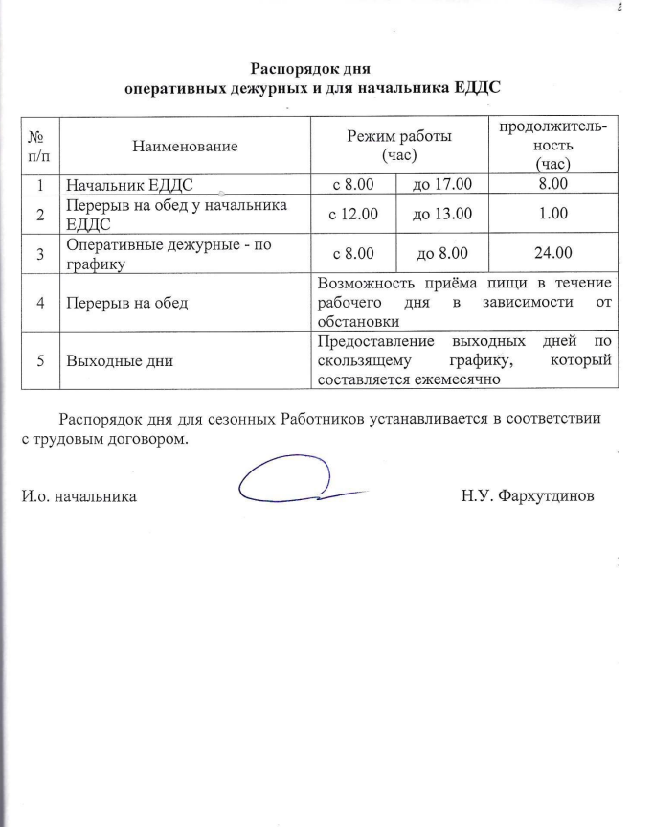

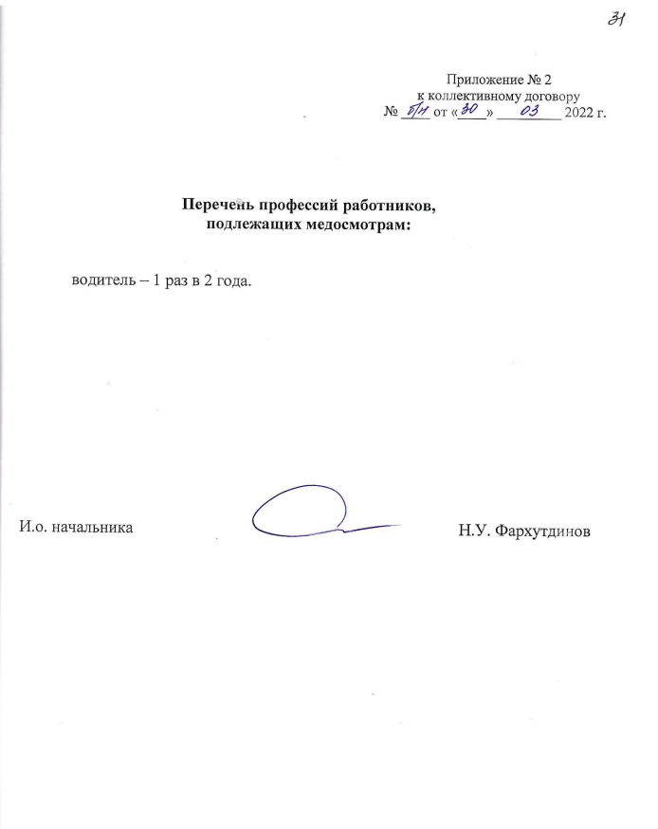

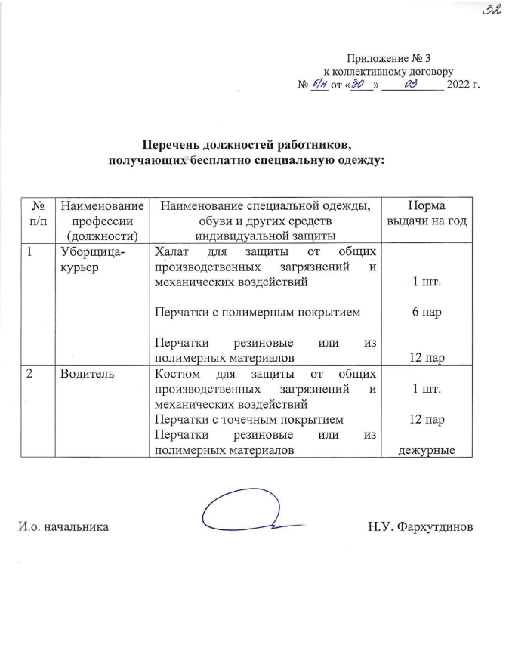

Карта партнера

1. Вышестоящая организация: Администрация городского округа город Нефтекамск Республики Башкортостан. Адрес: Российская Федерация, Республика Башкортостан, 452680 г. Нефтекамск, пр. Комсомольский, 25, тел. 4-32-00; факс 4-34-78.

2. Наименование учреждения: Муниципальное бюджетное учреждение «Управление гражданской защиты городского округа город Нефтекамск Республики Башкортостан».

3. Юридический адрес: Российская Федерация, Республика Башкортостан, 452684, г. Нефтекамск, ул. Социалистическая, 8, тел./факс (34783) 2-62-01, 4-83-39, 2-25-14.

4. ОГРН 1050203264814

5. ИНН 0264052202

6. Коды ОКПО – 75829911, ОКОГУ – 4210007, ОКАТО – 80427000000,
ОКТМО – 80727000, ОКФС – 14, ОКОПФ – 75403,

7. Количество работников – 30 человек, из них 5 сезонных.

8. И.о. начальника – Фархутдинов Наиль Ульфатович

9. Главный бухгалтер – Гибадуллина Светлана Маратовна

10. Представители Совета работников:
Мерзляков Антон Викторович (тел. 2-20-79) - председатель Совета работников
Садыкова Гульшат Габитовна (тел. 2-62-01)
Игнатьева Татьяна Борисовна (тел. 2-62-01)

11. Представители работодателя:
Гибадуллина Светлана Маратовна (тел. 2-62-01)
Саматова Лилия Фанилевна (тел. 2-25-14)

